**ダイヤモンド鑑定書（グレーディングレポート）の見方**

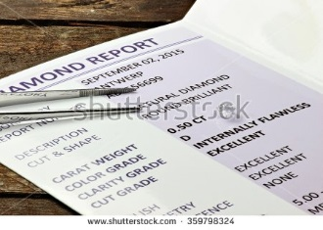

ダイヤモンドを購入すると、「鑑定書」（グレーディング・レポート）を発行してもらうことができます。この鑑定書は、ダイヤモンドが本物であるという証明書であり、ダイヤモンドの品質が記載されているカルテのようなもの。そして、鑑定書には11の項目に分かれてダイヤモンドの品質が評価されています。ダイヤモンドを購入する前に、ぜひ鑑定書の見方を知っておきましょう。今回は、代表的な6つの項目をご紹介していきます。

1. **Shape（シェイプ）**

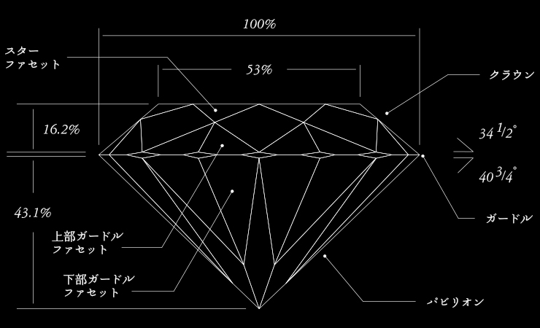

Shape（シェイプ）とは、ダイヤモンドの形状を表します。最も価値が高いといわれているのは「ラウンドブリリアントカット」で、ダイヤモンドの美しさを最大限に引き出すことができます。婚約指輪などでもお馴染みの丸い形なので、見たことがある方も多いはず。

このカット以外の形状をしたダイヤモンドは、相場が下がるという特徴があります。

1. **Carat（カラット）**

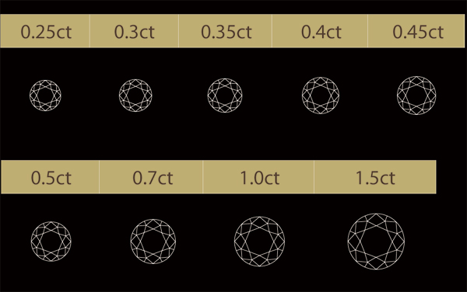

Carat（カラット）は、ダイヤモンドの重量のこと。1カラット＝0.2gで、カラットが大きければ大きいほど値段は上がります。

カラットと聞くと、大きさを表す数値だと勘違いする方が多いのですが、実は重さを表す物なのです。

1. **Color（カラー）**

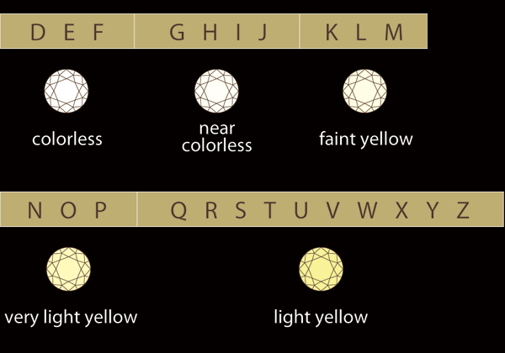

Color（カラー）とはその名の通り色の基準のことで、ダイヤモンドでは無色に近ければ近いほど価値が高いとされています。Dが最も透明に近く、E、F、Gの順に黄色みがかってきて価値も下がります。

1. **Clarity（クラリティ）**

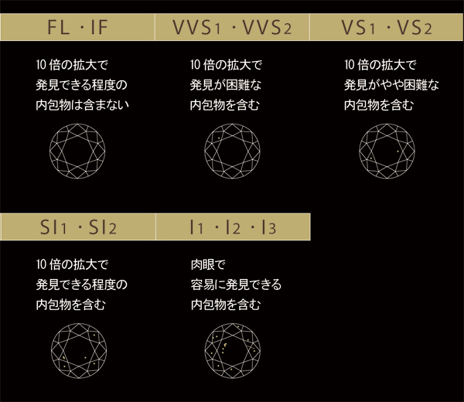

Clarity（クラリティ）は、ダイヤモンドに含まれている包有物のことで、包有物が少ないほどダイヤモンドは美しく輝くとされています。最も価値が高いのが内部にも表面にもクラリティが一切ないもので「FL」と表記されますが、FLは非常にまれです。FLに続いて、IF、VVS1、VVS2の順に価値がつけられています。

1. **Cut（カット）**

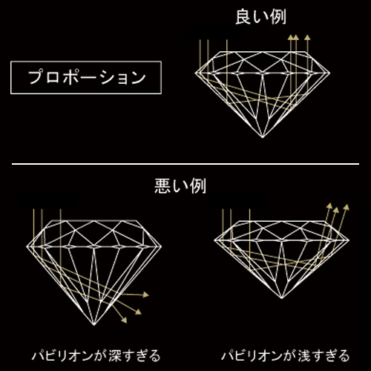

Cut（カット）は、ダイヤモンドの4Cの中で唯一人間の技術によって価値が決まるものです。「Excellent」が最も価値が高く、VeryGood、Good、Fairと続きます。ダイヤモンドの輝きはこのカットグレードによって大きく変わってきます。

ダイヤモンドの品質を決める4Cの中でも、とくにカットは重要な項目になります。

1. **Fluorescence（フローレンス）**

Fluorescence（フローレンス）は、蛍光性のことです。ダイヤモンドは紫外線の元では発光することがあり、その発光力が記載されます。NONEなら蛍光性はなし、Strong Blueなら非常に蛍光性が強いということになります。

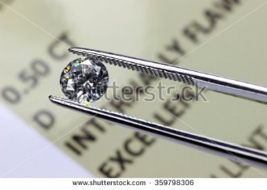

ほかにも、鑑定書にはダイヤモンドにつけられるレポート番号や、ファセットの角度や比率を表すプロポーション、同じダイヤモンドがないことを証明するプロットなどが記載されます。鑑定書の見方が分かると、ダイヤモンドの価値をきちんと見分けることができます。

ダイヤモンドの購入前にぜひ覚えてくださいね。

SEOワード

ダイヤモンド,鑑定書,カラット,カラー,クラリティ,カット

ディスクリプション

ダイヤモンドを購入すると鑑定書を発行してもらうことができますが、鑑定書の見方や内容まで理解している方は少ないのではないでしょうか。鑑定書の見方を理解し、価値あるダイヤモンドを見分けましょう。｜エクセルコダイヤモンド

タイトル

ダイヤモンド鑑定書（グレーディングレポート）の見方｜エクセルコダイヤモンド